Championnats de France Minimes – Seniors à Mante-la-Jolie

Premier titre de champion de France pour Julien RAISON
Julien RAISON vient de décrocher son premier titre de champion de France en quatre sans barreur poids-léger le week-end dernier lors des championnats de France qui se déroulaient à Mantes-la-Jolie. Ce titre vient conclure en beauté une première saison sous les couleurs de l’aviron grenoblois. Ce Saint-Marcellinois qui a fait ses armes à l’aviron du Sud Grésivaudan, a fait le choix judicieux de rejoindre l’élite grenoblois. Cela a porté ses fruits, puisque Alain Waché, l’entraîneur grenoblois a vite remarqué son potentiel et lui a permis de faire ses preuves parmi ses meilleurs rameurs. Il permet ainsi à l’aviron Grenoblois de reprendre un titre qu’il détenait de 1993 jusqu’en 2003. Julien et ses coéquipiers ( Clément Roulet-Dubonnet, Franz Penelon, Hugo Strazzéri) ont repris avec domination ce titre à l’équipage lyonnais mené par un certain Franck Solforosi ( champion olympique). Cet équipage n’a pas fini de faire parler d’eux, car avec une moyenne d’âge de seulement 20 ans, il leur reste encore de nombreuses années à vivre au plus haut niveau de l’aviron national et internationnal.
De bons résultats pour les équipages minimes.
Lors de ces mêmes championnats, trois équipages minimes de l’aviron du Sud Grésivaudan se sont qualifiés parmi les 24 embarcations retenues en France.
Le meilleur résultat est obtenu par Célia Toublanc qui décroche la troisième place de la finale B ( soit un classement final à la 9ème place.) C’est le meilleur classement jamais obtenu par le club.
Johan PEPENIC décroche lui aussi une troisième place mais dans la finale C ( soit un classement final à la 15ème place).
Pour finir, le quatre minime fille ( Noémie VIAL, Charlène VERNEIN, Mélisande CARATIS, Clémence OUARAB-GONON et Pauline ACHARD), n’ont pas démérité puisqu’elles se classent à la 21ème place. Leur entraîneur était le premier surpris par ce classement étant donné qu’elles étaient les seules à se présenter avec une embarcation en bois.
La saison n’est pas complètement terminé. Ce week-end, c’est au tour du quatre sans barreur cadet de porter haut les couleurs du Sud Grésivaudan, puisqu’ils se sont qualifiés eux aussi pour les championnats de France Cadet à Vichy.
Les horaires d’entraînement changent pour cet été. Toutes les informations sur http://avironsudgresivaudan.free.fr
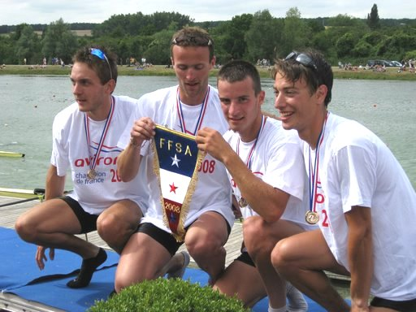
Julien RAISON tient son premier fanion national.

